МІНІСТЕРСТВО ОХОРОНИ ЗДОРОВ'Я УКРАЇНИ НАЦІОНАЛЬНИЙ МЕДИЧНИЙ УНІВЕРСИТЕТ імені О.О. БОГОМОЛЬЦЯ

МЕТОДИЧНІ ВКАЗІВКИ

ДЛЯ СТУДЕНТІВ 5 курсу
ПО ПІДГОТОВЦІ ДО ПРАКТИЧНОГО ЗАНЯТТЯ

Учбова дисципліна ОРТОПЕДИЧНА СТОМАТОЛОГІЯ (курс за вибором)
Підготовки фахівців другого (магістерського) рівня вищої освіти
кваліфікації освітньої «Магістр стоматології»
кваліфікації професійної «Лікар-стоматолог»
галузі знань______22 «Охорона здоров’я»_____________________
спеціальності______221 Стоматологія»_________________________
«ЗАТВЕРДЖЕНО»
На методичній нараді кафедри ортопедичної стоматології НМУ Протокол засідання № “ ” _____________ 2022р.
Розглянуто та затверджено: ЦМК стоматологічних дисциплін
від « » ________________2022 року
протокол №
Тема заняття: «Підготовчі до протезування етапи. Міждисциплінарний підхід. Підготовка до протетичних втручань.»

Підготувала асистент кафедри ортопедичної стоматології
К.мед.н., Терещук О.Г.

Компетенції:
1. Інтегральна:
- здатність розв’язувати задачі і проблеми у галузі охорони здоров’я за спеціальністю “Стоматологія” у професійній діяльності або у процесі навчання, що передбачає проведення досліджень і/або здійснення інновацій.

2. Загальні:
- здатність до абстрактного мислення, аналізу та синтезу; здатність вчитися і бути сучасно навченим;
- знання та розуміння предметної області та розуміння професії;
- здатність застосовувати знання у практичних ситуаціях;
- навички використання інформаційних і комунікаційних технологій;
- здатність до пошуку, опрацювання та аналізу інформації з різних джерел;
- вміння виявляти, ставити та вирішувати проблеми;
- здатність діяти на основі етичних міркувань (мотивів);
- навички здійснення безпечної діяльності;
- здатність оцінювати та забезпечувати якість виконаних робіт.

3. Спеціальні ( фахові, предметні):
- спроможність збирати медичну інформацію про пацієнта і аналізувати клінічні дані;
- спроможність спланувати та провести обстеження пацієнта зі скаргами з боку СНЩС та жувальних м′язів в клініці ортопедичної стоматології;
- спроможність інтерпретувати результат лабораторних та інструментальних досліджень;
- планування реабілітації пацієнта шляхом проведення ортопедичного лікування як частини терапевтичних заходів в комплексному лікуванні дисфункційних станів СНЩС;
- спроможність виконувати медичні та стоматологічні маніпуляції;
- спроможність демонструвати комп’ютерне планування знімних та незнімних конструкцій для пацієнтів з дисфункційними станами СНЩС.

Мета:
Демонструвати володіння морально-деонтологічними принципами медичного фахівця та принципами фахової субординації у клініці ортопедичної стоматології. Проводити обстеження в тому числі функціональними методами пацієнтів з дисфункційними станами СНЩС. Пояснювати принципи відновлювального комплексного лікування та реабілітації пацієнтів із захворюваннями СНЩС.

Дидактичні цілі є такими:
1. Впроваджувати теоретичні знання з галузі гнатології в практичну діяльність лікаря стоматолога-ортопеда під час проведення лікувально-діагностичного процесу пацієнтів, зокрема в тій категорії, котрі потребують залучення спеціалістів суміжних галузей медицини
2.Здійснювати теоретичний аналіз анамнестичних даних пацієнтів з метою диференціації необхідності залучення спеціалістів суміжних галузей, саме тих, котрі необхідні в кожному конкретному клінічному випадку, що забезпечуватиме індивідуалізацію діагностично-лікувального процесу.
3.Виховуючи вміння розглядати кожного пацієнта як індивідуальну особистість дозволяє сформувати в свідомості студента мотиваційних моментів щодо подальшого отримання знань та розвиває культуру спілкування із пацієнтами.

Обладнання та матеріали:
Стоматологічна установка, крісло, набір інструментів для обстеження. Історії хвороби, діагностичні моделі, рентгенограми, лицева дуга, артикулятори різних систем, апаратура, що використовується з метою проведення функціональної діагностики пацієнтів із захворюваннями СНЩС. По можливості демонстрація апаратури, засобів в кабінеті спеціалістів суміжних галузей в інтерактивному форматі.
Навчальні цілі заняття

- Мати уявлення про анатомічну будову і функцію елементів зубощелепного апарату (ЗЩА) (ά - I);
- Мати уявлення про функціонування організму як єдиної цілісної системи(ά - I);
- Розуміти необхідність залучення в лікувально-діагностичний процес спеціалістів суміжних галузей як медицини, так і стоматології зокрема(ά - I);
- знати послідовність залучення фахівців суміжних галузей медицини в лікувально-діагностичний процес пацієнтів із захворюваннями СНЩС з метою запобігання гіпердіагностики пацієнтів (ά - II);
- знати анатомо-фізіологічні характеристики СНЩС (ά - II);
- знати функціональну анатомію всіх ланок ЗЩА(ά - II);
- знати механізми нейрорефлекторної регуляції всіх ланок ЗЩА (ά - II);
- знати показання до проведення запису рухів нижньої щелепи (ά - II);
- знати алгоритм проведення методів реєстрації рухів нижньої щелепи (ά - II)
- вміти ідентифікувати за ознаками види прикусу, співвідношення щелеп (ά - III);
- вміти здійснювати комплексне обстеження ЗЩА (ά - III)

План та організаційна структура заняття
 | Етапи заняття | Опис етапу | Рівні засвоєння | час
Початковий етап заняття-α1
1 | Контроль вихідного рівня знань | Опитування студента щодо базових понять в тематиці гнатології; етіології, патогенезу, проведення діагностики та лікування у пацієнтів із захворюваннями СНЩС | студент повинен знати:  - історію розвитку і сучасні напрямки наукових досліджень в області гнатології;  - класифікацію захворювань СНЩС;  - методи діагностики та особливості їх застосування у пацієнтів зі скаргами з боку ЗЩА;  - особливості проведення лікувально-діагностичних заходів в залежності від скарг та анамнестичних даних у пацієнтів із дисфункційними станами СНЩС | 15
Основний етап заняття-α2, α3
2 | Вирішення ситуаційних задач | Аналіз даних кейсів анамнестичних даних пацієнтів та результатів додаткових методів дослідження | Студент повинен вміти аналізувати:  - класифікацію захворювань СНЩС;  - методи діагностики та особливості їх застосування у пацієнтів зі скаргами з боку ЗЩА;  - особливості проведення підготовки до протезування в межах обов’язкової міждисциплінарної інтеграції;  - особливості планування протетичного лікування у пацієнтів з дисфункційними станами СНЩС | 10
3 | Демонстрація студентами алгоритмів проведення збору анамнезу, клінічного обстеження, анкетування пацієнтів з подальшим зберіганням в медичній картці пацієнта (в умовах клінічного кабінету);  Демонстрація студентами алгоритмів проведення функціональних методів дослідження в умовах кабінету функціональної діагностики  Демонстрація студентами додаткових методів дослідження та лікування у спеціалістів суміжних галузей медицини та стоматології зокрема і інтерактивному форматі | Ведення електронного протоколу реєстрації отриманих даних дослідження | Студент повинен розуміти:  - взаємозв’язок всіх галузей медицини та розглядати організм як єдину систему функціонування  - Розуміти з метою надання подальших рекомендацій  щодо необхідності проведення ін’єкційних, фізіотерапевтичних та альтернативна методів лікування  Студент повинен вміти:  - комунікувати з пацієнтом догтирмуючись правил етики та деонтології у пацієнтів з функціональними розладами ЗЩА  - Доступно донести інформацію щодо перебігу захворювання та необхідності в до обстеженні та лікуванні у спеціалістів суміжних  - галузей медицини та стоматології зокрема | 80
4 | Обговорення результатів отриманих даних додаткових методів дослідження | Аналіз даних продемонстрованих методик та якості її проведення | Студент повинен знати:  - алгоритм оцінки якості проведення лікувально-діагностичного процессу  -аналізувати помилки та сприймати зауваження викладача та старших колег | 5
5 | Контроль результатів засвоєння матеріалу | Опитування студента щодо особливостей проведення діагностики за допомогою внутрішньорото-вих та позаротових методів реєстрації рухів нижньої щелепи | Студент повинен знати:  1.основні методи реєстрації рухів нижньої щелепи  2.алгоритм проведення, інтерпретація даних та клінічне застосування отриманих результатів в клініці ортопедичної стоматології | 15
Заключний етап заняття-α3
6 | Підведення підсумків заняття. Завдання на наступне заняття. | Підведення підсум ків щодо теоретичних знань студентів.  Оцінка якості підготовки студента до практичного заняття. | - оцінка теоретичних знань студента  - оцінка клінічного мислення студента в процесі проведенні курації пацієнтів із захворюваннями СНЩС в умовах клінічного кабінету та кабінету функціональної діагностики | 5
7 | Всього: |  |  | 130 хв.

Література по темі заняття:

Основна література:
- Неспрядько ВП, Мороз ЮЮ. Зміни зубощелепного апарату, які виникають внаслідок оклюзійних порушень у період адаптації пацієнтів до незнімних зубних протезів (огляд літератури).Буковинський медичний вісник.2017;21(3(83):146-53. DOI:10.24061/2413-0737. XXI.3.83.2017.108.
- SchoumanT, CeddahaA, MakhtarN'DiayeM, GoudotP. [Dysfunctionofthemanducatoryapparatus]. Rev Prat. 2019 Apr;69(4):432-7. PMID: 31626502.[17-23]
- Stocum DL, Roberts WE. Part I: Development and physiology of the temporomandibular joint. Curr Osteoporos Rep. 2018 Aug;16(4):360-8. doi: 10.1007/s11914-018-0447-7. [33-38]
- PoluhaRL, CanalesGT, CostaYM, GrossmannE, BonjardimLR, ContiPCR. Temporomandibular joint disc displacement with reduction: a review of mechanisms and clinical presentation. J Appl Oral Sci. 2019 Feb 21;27:e20180433. doi: 10.1590/1678-7757-2018-0433. Erratum in: J Appl Oral Sci. 2019 Apr 01;27:e2019er001.
- KatonaTR, EckertGJ. The mechanics of dental occlusion and disclusion. Clin Biomech (Bristol, Avon). 2017 Dec;50:84-91. doi: 10.1016/j.clinbiomech. 2017.10.009.

Додаткова література:
- Проць ГБ, Пюрик ВП, Солоджук ЮІ, Ничипорук ГП, Омельчук ЛГ, Пюрик ЯВ, та ін. Сучасні аспекти променевих методів діагностики при плануванні дентальної імплантації і на етапах хірургічної реабілітації.Український стоматологічний альманах. 2016; 3(2):87-92.
- Неспрядько ВП, Скрипник ИЛ, Терещук ЕГ, Тихонов ДА, Клитинский ЮВ. Анализ динамики изменения показателей метода оценки функциональной окклюзии t-scan у пациентов с окклюзионными нарушениями, которые возникли или были спровоцированы в результате некорректных стоматологических вмешательств. Современная ортодонтия. 2016;1(43): 35-7.
- Мельник ВС, Рівіс ОЮ, Горзов ЛФ, Рівіс МВ, Бунь ЮМ. Оцінка параметрів міжоклюзійних співвідношень в процесі мезіалізації молярів нижньої щелепи з використанням апарату Т-scan. Український стоматологічний альманах. 2020;2: 97-102.
- Sun L, Wong HM, McGrath CPJ. The factors that influence oral health-related quality of life in young adults.Health Qual Life Outcomes. 2018 Sep 17;16(1):187. doi: 10.1186/s12955-018-1015-7.
- Sun L, Wong HM, McGrath CPJ. A cohort study of factors that influence oral health-related quality of life from age 12 to 18 in Hong Kong.Health Qual Life Outcomes. 2020 Mar 10;18(1):65. doi: 10.1186/s12955-020-01317-z. [22-23]

Посилання на відео:

Питання для визначення вихідного рівня знань студента:
- Наведіть класифікацію захворювань СНЩС за ВООЗ.
- Поняття дисфункції СНЩС.
- Що таке оклюзійні інтерференції, обґрунтуйте їх розуміння як фактору розвитку дисфункційних станів СНЩС.
- Дайте характеристику поняття оклюзійно-артикуляційного синдрому.
- Яка роль нейрогенних факторів у виникненні нейромускулярного дисфункційного синдрому.
- Етіологія та патогенез дисфункційних станів СНЩС. Механізм виникнення дискоординації роботи жувальних м′язів; фактори, що призводять до виникнення м′язевого спазму та роль останнього в розвитку дисфункційних станів.
- Опишіть механізм адаптаційної здатності організму.
- Які зміни всіх ланок ЗЩА при виникненні дисфункції СНЩС. Механізм нейромязевого програмування.
- Опишіть механізм розвитку больового компоненту при дисфункційних станах СНЩС.
- Які клінічні прояви дисфункційних станів СНЩС. Методи обстеження пацієнтів з дисфункційними станами СНЩС.
- Опишіть симптомокомплекс дисфункції СНЩС.. Види суглобових дислокацій. Нозологічні одиниці з котрими потрібно проводити диференційну діагностику дисфункційних станів, зокрема обтяжених больовим компонентом.
- Які клінічні методи обстеження. Анкетування (визначення індексу дисфукції Helkimo). Методики пальпації СНЩС та жувальних м′язів.

Контроль кінцевого рівня знань студента:

- Які інструментальні методи дослідження для пацієнтів з наявними дисфункційними станами СНЩС (Антропометричні, рентгенологічні) ви знаєте?
- Які функціональні методи дослідження пацієнтів з наявними дисфункційними станами СНЩС ви знаєте?
- Які підготовчі до протезування етапи та підготовка до протетичних втручань у пацієнтів із захворюваннями СНЩС.
- Які методики планування ортопедичного лікування пацієнтів з дисфункційним станом СНЩС ви знаєте?
- Спеціалістів яких галузей слід залучати до процесу лікування пацієнтів із захворюваннями СНЩС та від чого це залежить?
- Що таке ботулотерапія, її значення в процесі лікування пацієнтів з дисфункційними станами СНЩС
- Які методи, котрі застосовують для лікування дисфункції СНЩС з вираженим больовим компонентом ви знаєте?
- Біль, які індекси для його оцінювання та сприйняття Ви знаєте. Опишіть їх.
- Роль психокорекції в лікуванні пацієнтів із захворюваннями СНЩС.

Клінічний випадок
Пацієнт А., звернувся у клініку ортопедичної стоматології з метою протезування. Після огляду ротової порожнини було встановлено діагноз: зуби були втрачені внаслідок карієсу та його ускладнень, повна втрата зубів на верхній та нижній щелепах, атрофія альвеолярного паростку. Верхня щелепа – І тип за Шредером, нижня щелепа – І тип за Келером; втрата жувальної ефективності – 100%. Було прийнято рішення щодо протезування ПЗП.
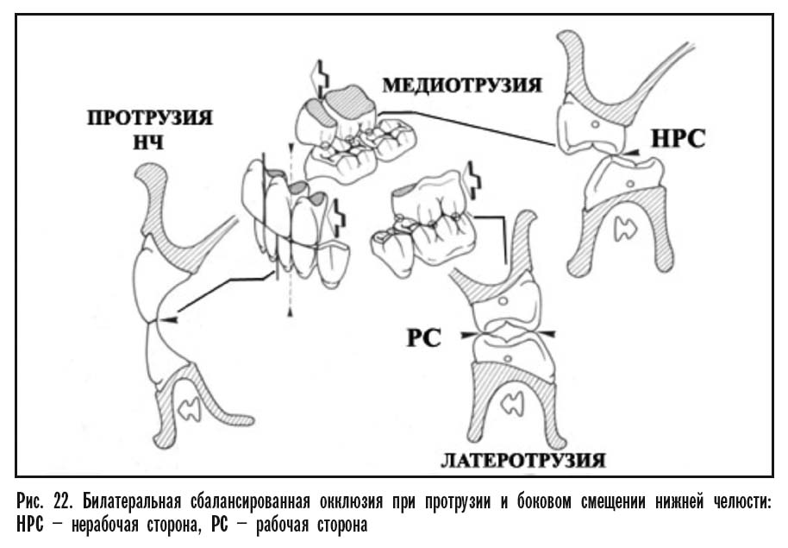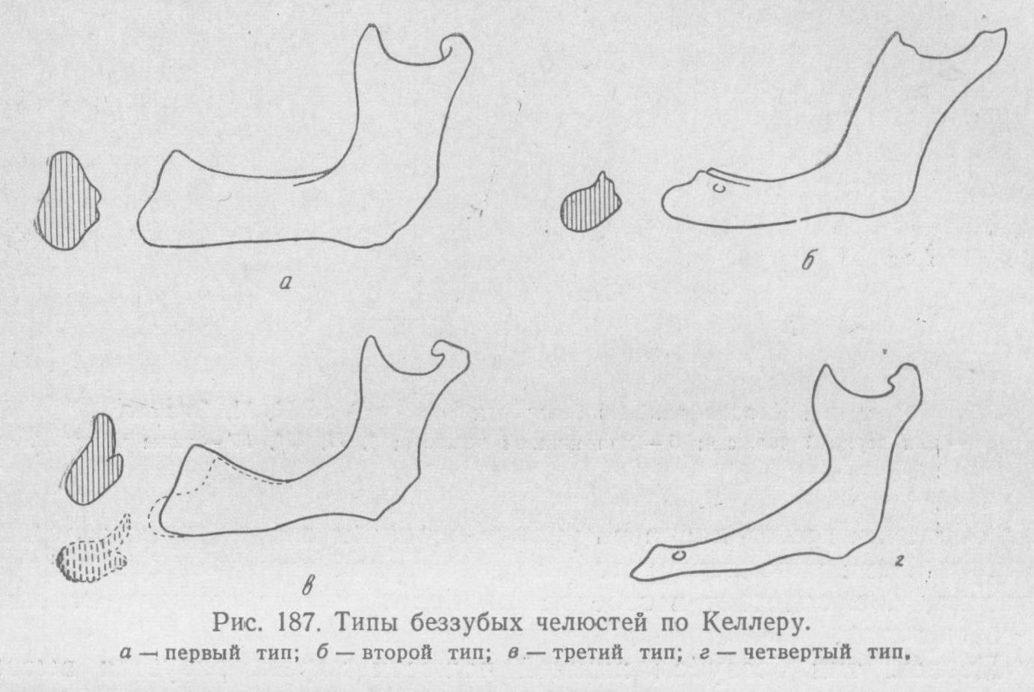

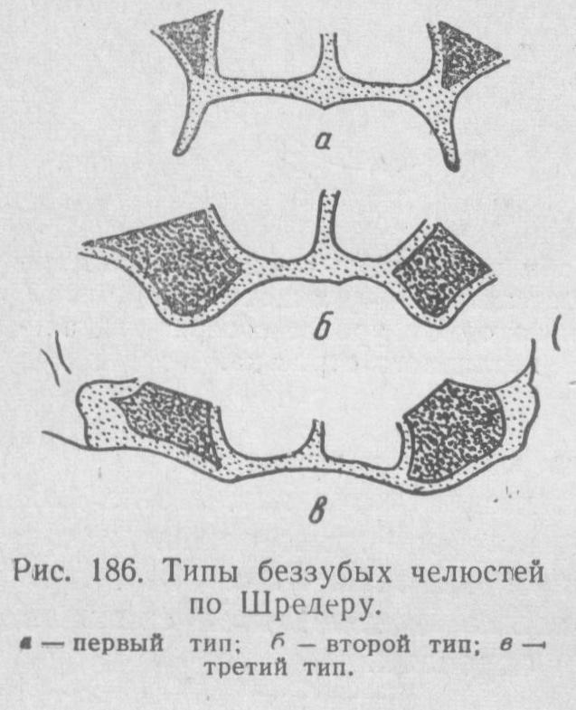

Запитання:
Які оклюзійні контакти ми будемо спостерігати?
Опішить контакти під час здійснення екскурсій у бічні оклюзії та під час здійснення протрузійних рухів.

Вставте пропущене:
З метою … було виконано ін’єкцію ботулотоксину групи … в товщу m. …з … сторін. За наявності протипоказань (…) пацієнту не рекомендують проведення даної маніпуляції. Визначення безпечної зони проводили за відомою методикою(…). Спочатку проводили уявну лінію від …до… (поділ товщі м’язу навпіл по вертикалі), потім при стисканні щелеп пальпаторно виявляли передній та задній контур m. masetter. Нижній контур утворював …. Від уявного контуру відступали всередину на … см, таким чином мали робочий контур….. Од Ботулотоксину А у флаконі було розведено до … Од в 1 мл фізіологічного розчину з розрахунку на один м’яз відповідно до рекомендації Choeetal., 2005 (на товщину м’язового волокна більше 10 мм використовують більше 20 Од ) Ін’єкції ботулотоксину А виконували … шприцом в 3 точки .
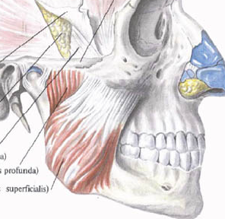
2
3
1

Визначення безпечної зони ін’єкцій – ,
Вершини даного трикутника - точки вколу.

Пацієнтка К., 1952 р.н., № картки _______, звернулася на кафедру ортопедичної стоматології НМУ ім. О.О. Богомольця зі скаргами на біль та клацання у лівому СНЩС. Біль посилюється під час відкривання рота та при жуванні. Біль у вусі, очниці, ділянки гілки, кута та тіла нижньої щелепи зліва.
Перенесені та супутні захворювання: венеричні захворювання, туберкульоз, захворювання серцево-судинної системи та шлунково-кишкового тракту заперечує; алергічні реакції на харчові та побутові чинники та лікарські препарати заперечує.
Розвиток захворювання: біль високої інтенсивності почала відмічати близько 1 року тому (до моменту звернення). З 14 років відмічала біль та клацання. Кожен рік проходила курс термічних електропроцедур
Дані об’єктивного дослідження, зовнішній огляд, стан зубів: обличчя симетричне, відкривання рота необмежене, але болісне; видимі шкірні та волосяні покриви без видимих патологічних змін, нормального кольору. 15, 35, 36 зуби відсутні, на 37, 46, 47 зубах – штамповані коронки. На ВЩ спостерігаються фасетки притирання на оклюзійних поверхнях 14 та 17 зубів (Рис. (а)), 24, 25, 26, 27 зубів (Рис. (б)).

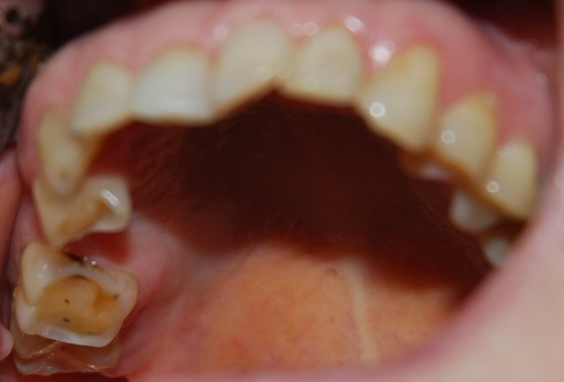 | 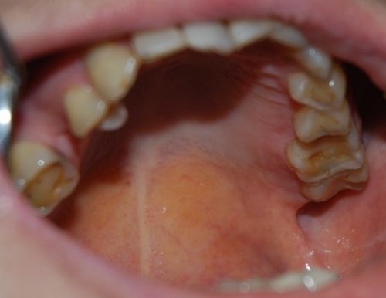
а) | б)
ВЩ хворої К, 1952 р.н.

Прикус: нефіксоване положення нижньої щелепи, глибоке різцеве перекриття .

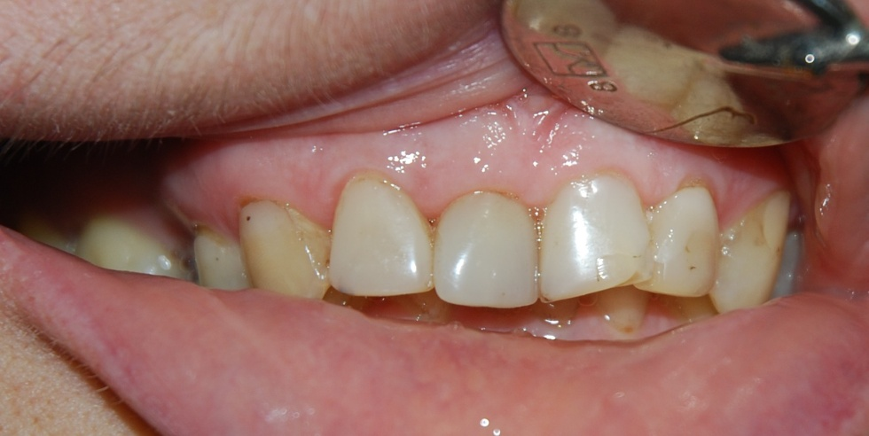
Глибоке різцеве перекриття щелеп хворої К, 1952 р.н.

Стан слизової оболонки порожнини рота: без видимих патологічних змін, блідо-рожевого кольору, без видимих патологічних змін.
План обстеження:
- – З-D діагностика СНЩС.
- – Ортопантомографія (Рис. 4.5).

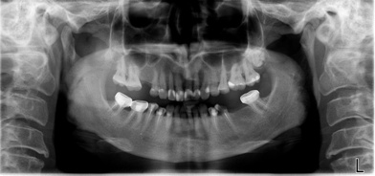

Ортопантомографія хворої К, 1952 р.н.

Складіть план подальшої діагностики:
Встановіть попередній діагноз:
Складіть план лікування:
Ключі до тестів:
А
В
А
Д
А
Д
С
А
С
С

1. Як називається уявна лінія від козелка вуха до зовнішнього краю крила носа?
А) Камперовська горизонталь
В) Франкфуртська горизонталь
С) Шарнірна термінальна вісь
Д) протетичної площину

2.Як називається шлях нижніх різців по піднебінній поверхні верхніх різців при русі нижньої щелепи з центральної оклюзії в передню:
А) Бічний різцевий шлях
В) сагітальний різцевий шлях
С) Бічний суглобовий шлях
Д) Руху Бенета

3.Як називається площина, яка може бути визначена при інтактному зубному ряді між наступними трьома точками: серединна контактна точка ріжучих країв нижніх центральних різців і дистально-щічних горбків другій нижніх молярів, паралельна камперовській горизонталі.
А) Оклюзійна площина
В) Протетична площина
С) Франкфуртська площина
Д) Серединно-сагітальна площина

4.Чому дорівнює кут бічного різцевого шляху?
А) 150
В) 33
С) 60
Д) 110

5.Як об'єднати ці поняття словосполученням: суглобовий шлях, кут Бенетта, сагітальний і бічний різцевий шлях, оклюзійна площину, крива Шпея, крива Уїлсона, морфологія жувальної поверхні бокових зубів і відстань між суглобовими голівками?
А) Фактори оклюзії
В) Види оклюзії
З) Функції жувальних м'язів

6. Як називається оклюзія з множинними фісурно-горбковими контактами зубних рядів при центральному положенні головок СНЩС в суглобових ямках?
А) Бічна
Б) Передня
С) Функціональна
Д) Центральна

7. Співвідношення зубних рядів при змиканні щелеп і центральної оклюзії називається:
А) Артикуляція
В) Оклюзія
С) Прикус
Д) Центральна оклюзія

8. Як називається уявна лінія від козелка вуха до зовнішнього краю крила носа?
А) Камперовська горизонталь
В) Франкфуртська горизонталь
С) Шарнірна термінальна вісь
Д) Протетична площина

9.Чому дорівнює кут Бенета?
А) 33
В) 110
З) 17
Д) 60

10.Чому дорівнює кут нахилу сагітального різцевого шляху до камперовської горизонталі?
А) 110
В) 11
З) 60
Д) 33

